姓名 | 徐秋燕 | 性别 | 女 | 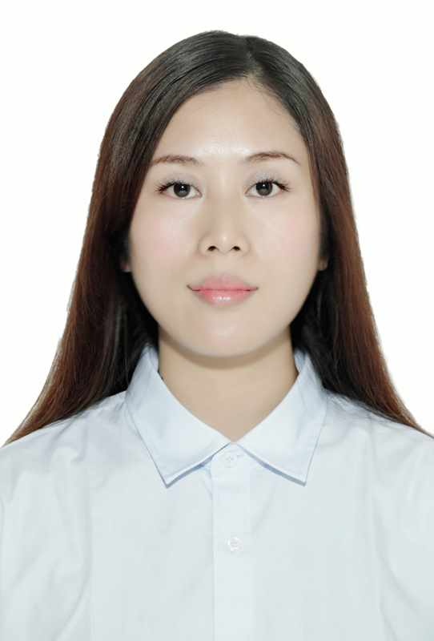
职称 | 讲师 | 职务
学历 | 硕士研究生 | 出生年月 | 1985.10
籍贯 | 四川简阳 | 民族 | 汉族
Email | 114777348@qq.com
工作职责 | 负责国合中心学生工作和部分教学工作
研究方向 | 教育管理与大学生创新创业

一、教育、工作经历
1.2004年09月-2008年06月四川美术学院美术教育专业4年制本科学习、毕业；
2. 2013年09月-2016年06月重庆师范大学美术学专业3年制研究生学习、毕业；
3.2008年07月-2019年11月四川四川美术学院教师（学生党支部书记、助教、讲师）。
二、主要教学工作
主要为留学生讲授《中国文化体验》，为中国学生讲授《创新创业教育》、《大学生职业生涯规划》、《就业指导》等课程。
三、教研、科研成果
1.“创客教育在高职商学院教学中的思考分析（09SA167）”.2020.6-现在.学校青年课题.主持人.未结题；
四、公开发表论文
〔1〕美术类院校大学生创业分析—以四川美术学院为例. 《数码设计》（国家级期刊）2017年第9期.独撰；
〔2〕学生就业指导经验探究—以四川美术学院为例.《《时代报告》（省级期刊）180期.独撰；
五、主要社会兼职
无
六、主要获奖
1. 2014年作品《淞坪新貌》入选重庆市美术作品展；
2.2018年获重庆市社会实践先进个人；
3.2018年获四川美术学院就业创业工作先进个人；
4.2018年作品《时代生活》入选重庆市青年水彩水粉画作品展；
5.2019年获四川美术学院创新创业大赛优秀指导老师。

